Летняя школа - это  - знакомство с российскими студентами-филологами, которые будут участвовать в школе в качестве волонтеров;  - чистые пляжи на берегу Волги;  - возможность по дороге в Самару посетить Москву, Санкт-Петербург и другие российские города.  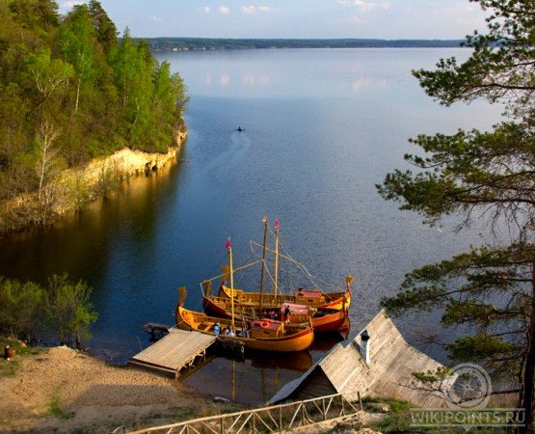  Самарский национальный исследовательский университет  ул. Московское шоссе, д. 34, г. Самара, Россия, 443086  https://ssau.ru/info/struct/otd/common/int/cdp/summer_school  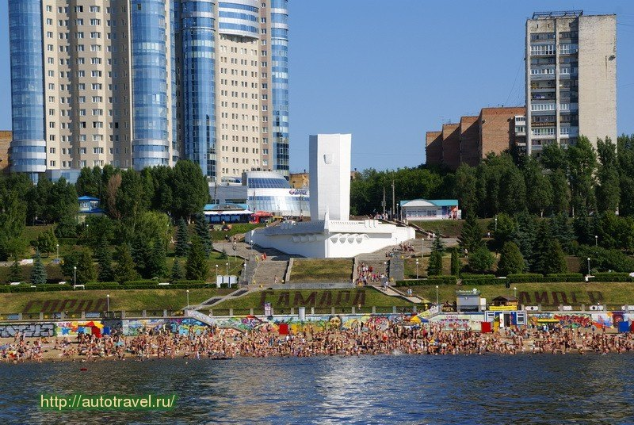 | Сроки проведения  Заезд Занятия Отъезд  31 июля – 2 августа 3-14 августа 15-17 августа  Языковые уровни  Уровень Срок (объем часов) изучения русского языка в университете Занятия во время летней школы  Базовый (А1-А2) 1-2 года (200-400 часов) Практическая грамматика, развитие речи.  Средний (B1-B2) 2-3 года (600-900 часов) Практическая грамматика, развитие речи, киноуроки.  Продви-нутый (С1-С2) 3-4 года (900-1500 часов) Теоретическая грамматика, киноуроки, анализ художественного текста |  | Самарский национальный исследовательский университет имени академика С.П.Королёва  (г. Самара, Россия)  проводит в 2020 году международную летнюю школу «Русский язык и культура» для зарубежных студентов-русистов.  - 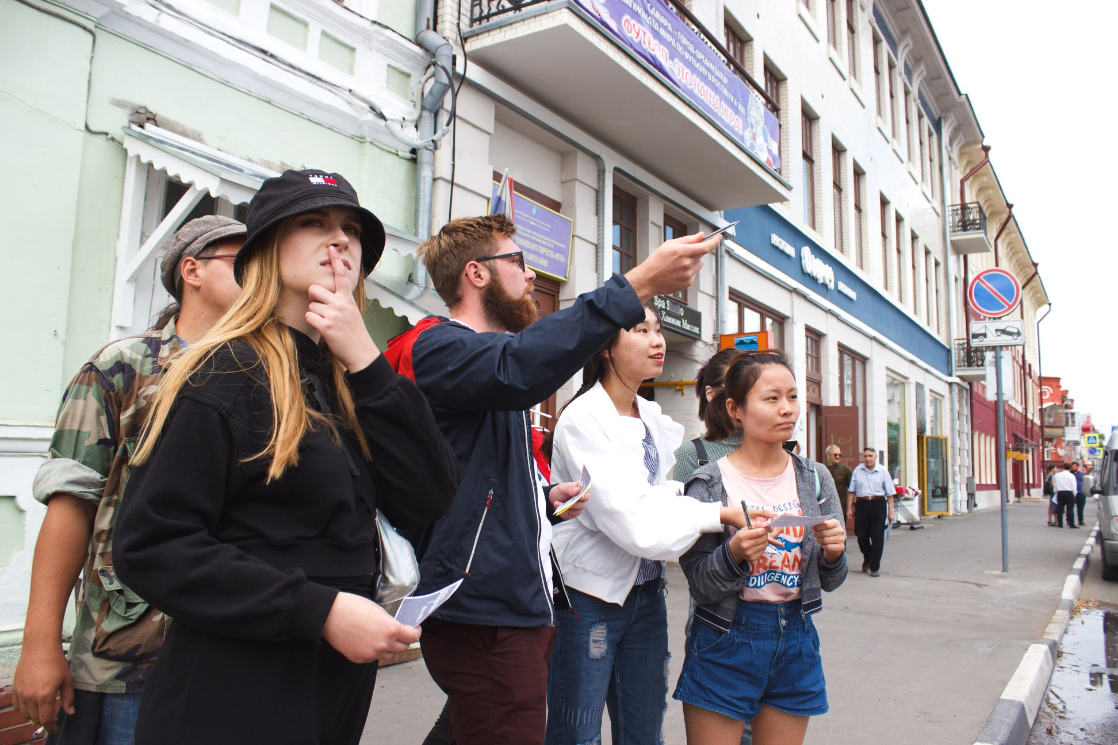

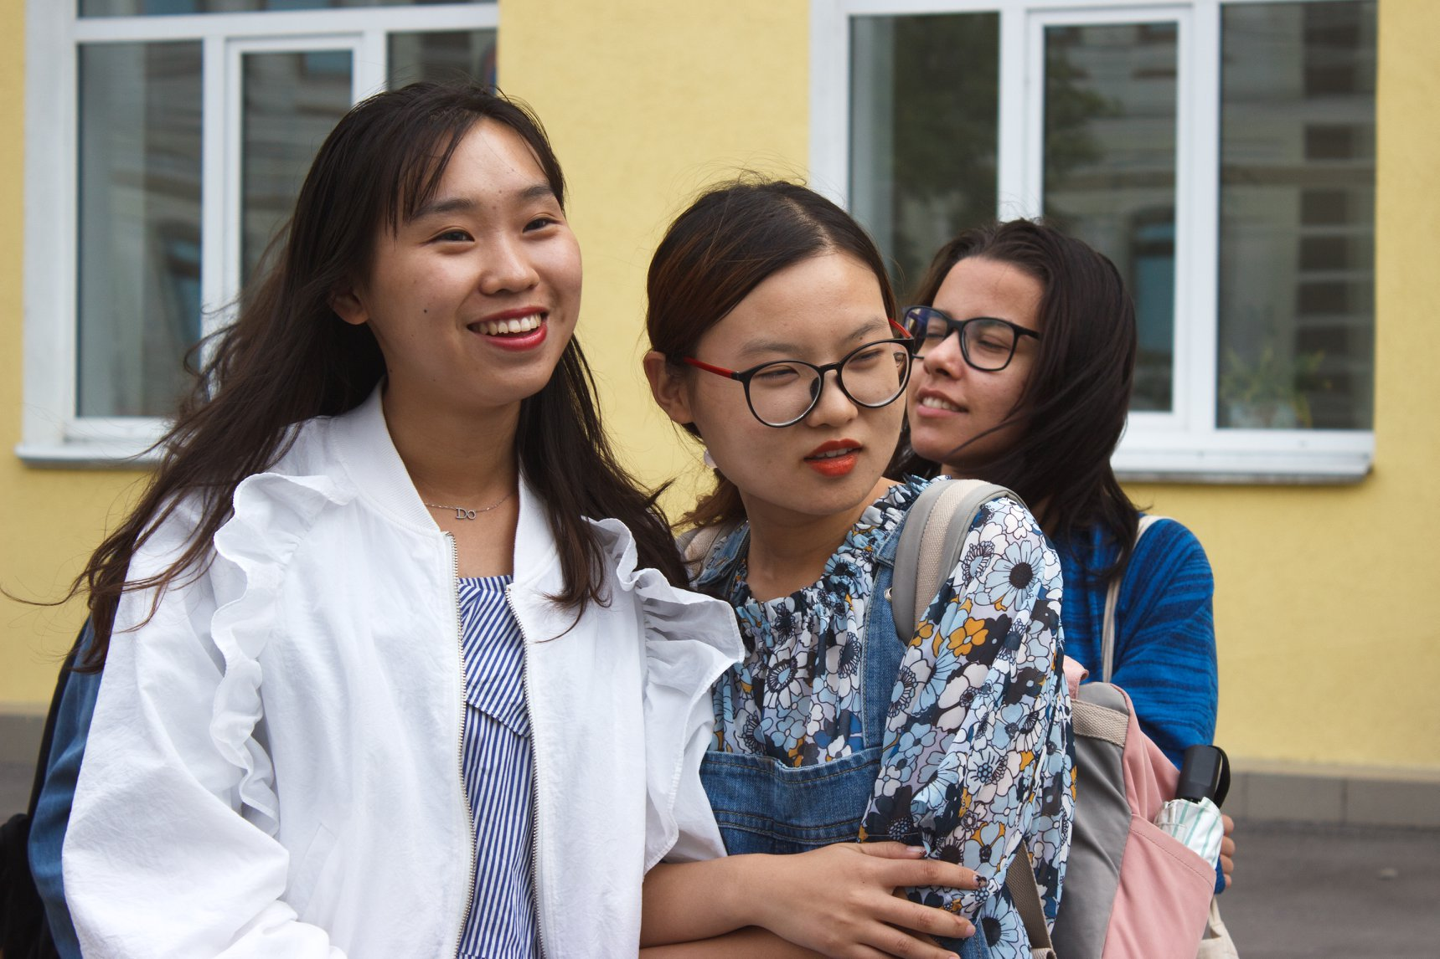  Экскурсионная программа  Участники летней школы  • посетят уникальный музей авиации и космонавтики Самарского университета;  ∗ побывают на обзорной экскурсии по Самаре и осмотрят Бункер Сталина;  • отправятся за город на экскурсию в Богатырскую слободу и смогут прокатиться по Волге на древних ладьях;  • познакомятся с коллекцией картин Самарского художественного музея;  ∗ пройдут квест «Загадки Старой Самары».  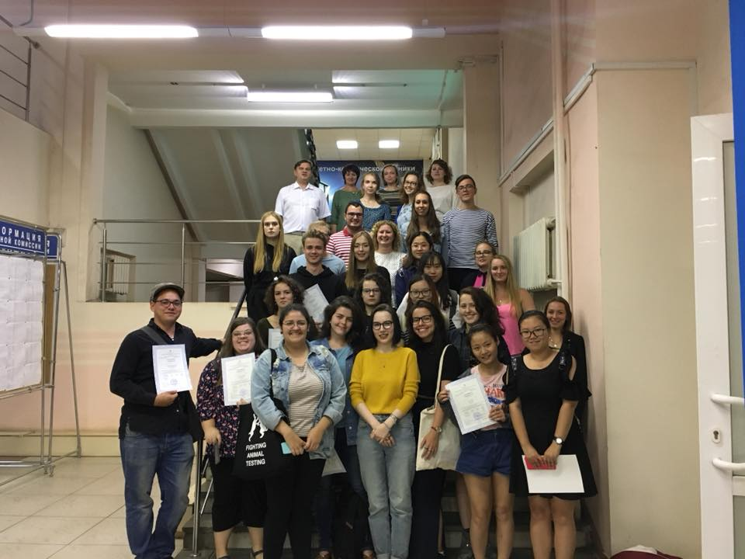 | «Когда я собирался в Россию, у меня было много предубеждений. Я и мои друзья думали, что в России люди необщительные и никогда не улыбаются. Я также думал, что Россия – очень опасная страна. Но увидел другую реальность. Здесь все улыбаются и когда понимают, что мы иностранцы, сразу хотят поговорить с нами».  Франческо Камерини, студент Падуанского университета (Италия)  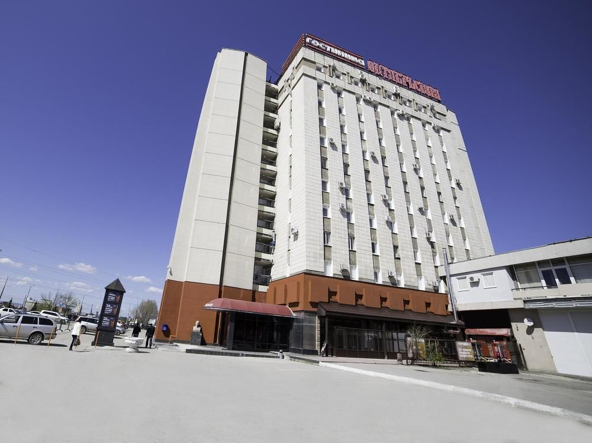  Всем участникам школы обеспечивается бесплатное проживание в 2-3-местных номерах гостиницы «Октябрьская» (http://oktyabrskaya63.ru), которая находится в 15 минутах ходьбы от университета.  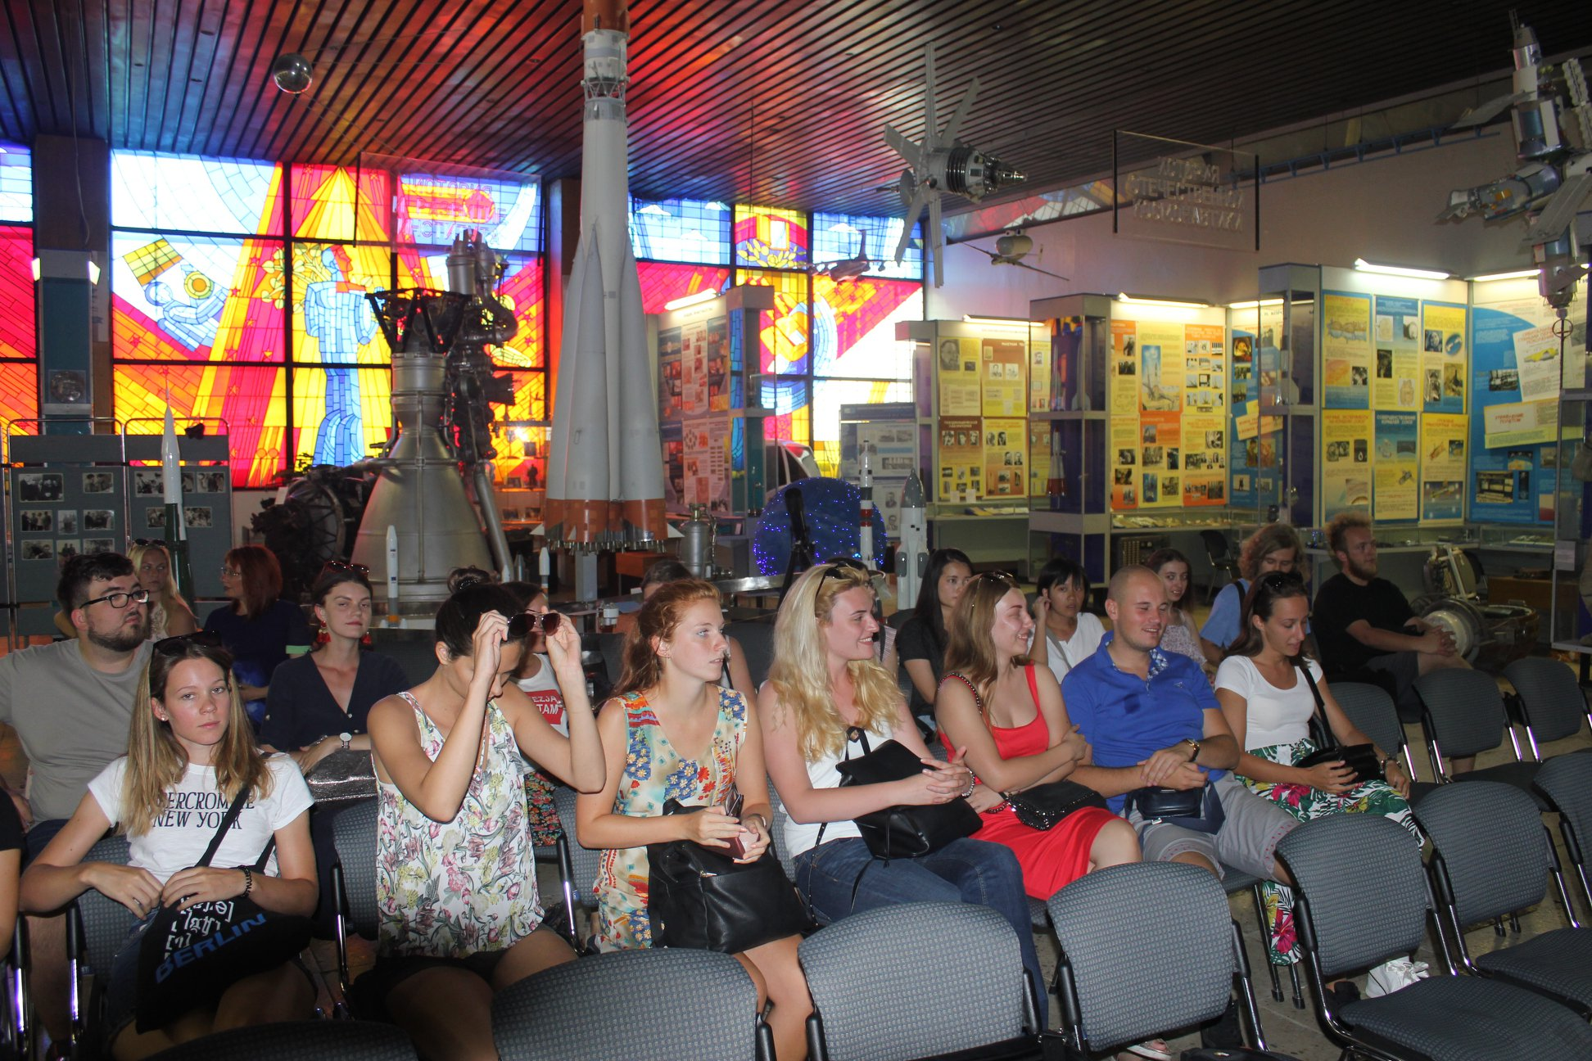  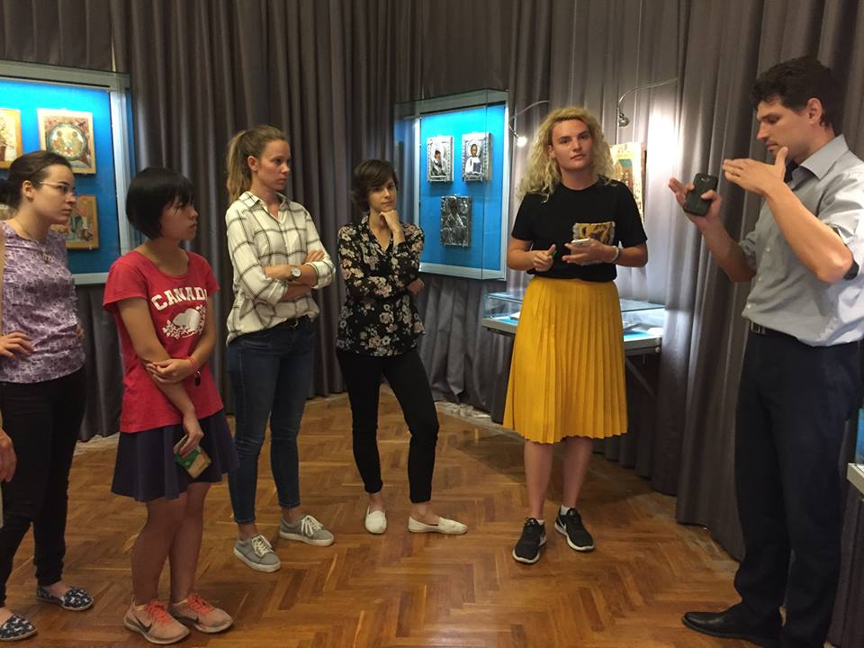 | Как принять участие в школе?  До 1 марта 2020 года выслать научному руководителю Летней школы профессору Стефанскому Евгению Евгеньевичу на электронный адрес estefanski@rambler.ru  • скан-копию разворота паспорта (срок действия паспорта должен заканчиваться не раньше 25 января 2022 года);  • скан-копию справки из деканата или студенческого билета.  Мы в Facebook  В социальной сети Facebook создана закрытая группа Szkola letnia w Samarze. Там можно получать всю актуальную информацию о школе и прочитать впечатления участников прежних летних школ. Присоединяйтесь к участникам нашей группы!  Финансовые условия участия в школе  • обучение, проживание в городской гостинице, трансферы из аэропорта и обратно, экскурсии бесплатны для участников и оплачиваются за счет университетского гранта;  • дорога в Самару и обратно оплачивается участниками школы;  ∗ питание во время Летней школы оплачивается участниками школы.  Визовая поддержка  В мае-июне 2020 года все участники школы получат приглашения, на основании которых можно получить в российском консульстве или визовом центре учебную визу, за которую не нужно платить пошлину (возможна оплата только за услуги визового центра).  Всем участникам школы выдается сертификат.

